San Salvador de Jujuy, 19 de agosto del 2026.-
Objeto: Informar. –
SEÑOR DIRECTOR:
Mediante la presente, tengo el agrado de dirigirme a Usted con el propósito de elevar un informe detallado en respuesta a lo solicitado, vinculado con la situación y el desarrollo de los datos educativos correspondientes a este Departamento.
La temática de la educación en contextos de encierro interpela de manera directa a las instituciones del Estado, obligándonos a repensar las prácticas cotidianas de detención bajo los estándares contemporáneos de los Derechos Humanos. Lejos de constituir un beneficio previsible o accesorio, el acceso a la educación se configura como una obligación indelegable del Estado y como un derecho inalienable de toda persona que se encuentra cumpliendo una condena o medida cautelar privativa de la libertad.
El andamiaje jurídico que respalda la educación en los Establecimiento Penitenciarios es sólido y evolutivo, encontrando sustento en los tratados internacionales de derechos humanos con jerarquía constitucional, los cuales consagran el derecho universal a la educación sin discriminación alguna.
La Ley Nacional de Ejecución de la Pena N° 24.660 establece de manera categórica el derecho a la educación de todas las personas privadas de su libertad, prescribiendo que el sistema educativo debe ser público, integral, permanente y de calidad. Esta normativa garantiza la absoluta igualdad y gratuidad en el ejercicio de dicho derecho, promoviendo de forma activa la participación de la comunidad, de las organizaciones no gubernamentales y de los núcleos familiares. Asimismo, estipula que los internos deben contar con un acceso pleno, continuo y sin restricciones a todos los niveles y modalidades del sistema educativo formal y no formal.
En el ámbito de la provincia de Jujuy, este marco nacional se complementa, potencia y operacionaliza a través de normativas provinciales específicas y de convenios de cooperación interinstitucional celebrados entre el Ministerio de Educación de la Provincia y el Servicio Penitenciario.
La legislación y las resoluciones ministeriales vigentes en Jujuy reafirman el compromiso de garantizar el cumplimiento de la escolaridad obligatoria (primaria y secundaria), promoviendo además la articulación con ofertas de formación profesional, talleres de oficios y, cuando las condiciones institucionales lo posibilitan, el acceso a la educación superior y universitaria. En el contexto jujeño, la educación dentro de los establecimientos penitenciarios no solo responde a una directiva legal, sino a una política pública orientada a mitigar las situaciones de vulnerabilidad social previas al ingreso al sistema penal, reconociendo al sujeto privado de su libertad como un ciudadano con derechos plenos que deben ser restituidos progresivamente.
El valor educativo no se agota en ser una medida accesoria de prevención de la reincidencia, una técnica de capacitación para el empleo post-liberación o un mero mecanismo de reinserción laboral. Si bien estos efectos prácticos son sumamente deseables, reducir la educación a una función estrictamente utilitaria o correctiva desnaturaliza su esencia.
La educación en contextos de encierro busca la emancipación intelectual y el desarrollo integral del sujeto. Se contrapone frontalmente a la idea de una "educación correctiva" enfocada únicamente en la adaptación sumisa al régimen carcelario; por el contrario, fomenta la capacidad crítica, la autonomía reflexiva, el autoconocimiento y la reconstrucción de la dignidad humana, elementos indispensables para que la persona pueda pensarse a sí misma fuera del circuito del delito.
El objetivo último de la ejecución de la pena privativa de la libertad, consagrado tanto en las leyes nacionales como en los pactos internacionales, es la reinserción social de los condenados. En este proceso, la escuela intramuros cumple un rol insustituible y estratégico.
El paso por las aulas penitenciarias actúa como un puente vital y un amortiguador frente a los efectos negativos del encierro prolongado, los cuales suelen incluir el desarraigo y la pérdida de hábitos socio-laborales. La escuela es, muchas veces, el único espacio dentro de la unidad donde se suspende temporalmente la lógica del control punitivo para dar paso a la palabra, al intercambio horizontal y al respeto mutuo.
Al fomentar la finalización de estudios obligatorios y la adquisición de competencias técnicas y sociales, la educación dota a los internos de herramientas concretas y tangibles para afrontar el egreso del sistema penitenciario. Una persona que logra alfabetizarse, terminar sus estudios secundarios o capacitarse en un oficio dentro de la unidad cuenta con mayores probabilidades de construir un proyecto de vida legítimo, reduciendo drásticamente los factores de vulnerabilidad que conducen a la reincidencia y facilitando su reingreso constructivo al mercado de trabajo y al tejido social de la provincia de Jujuy.
Las instituciones educativas que funcionan en el interior de los complejos carcelarios operan en un campo de tensiones permanentes y cotidianas, generadas tanto por la particularidad de su población estudiantil como por la aspereza del contexto operativo en el que se insertan, donde la seguridad constituye la premisa dominante.
Actualmente, el Centro de Formación Profesional N° 2 —el cual inició sus actividades en el año 2019 a partir de un convenio entre el Ministerio de Educación y el Ministerio de Seguridad de la Provincia de Jujuy—, a través de la Dirección de Educación Técnico Profesional, tomó la iniciativa de promover el fortalecimiento y la mejora de la educación en formación profesional y capacitación laboral en contextos de encierro mediante la creación del Centro de Formación Profesional Nº 2 y su Anexo de Educación No Formal (según Resolución N° 11607-E-19). Dicha institución cuenta con una sede y subsedes distribuidas en Establecimientos Penitenciarios Provinciales, Federales y Centros de menores de San Salvador de Jujuy, San Pedro, y actualmente, mediante Resolución N° 1654-E-24, se incorpora la subsede del Establecimiento Penitenciario Provincial N° 8 “El Chalican” en el departamento de Ledesma. Si bien en sus inicios comenzó con ofertas limitadas, en la actualidad (2026) se cuenta con una amplia propuesta de talleres formativos.
Por su parte, la Dirección de la Modalidad de Educación en Contextos de Encierro dio sus inicios en el año 2007 y, posteriormente, dentro de la estructura del Ministerio de Educación provincial, se redefinió y consolidó formalmente mediante el Decreto N° 29-E/2023 (con vigencia e implementación a partir de su reordenamiento orgánico plasmado en el Boletín Oficial de marzo de 2024), el cual estableció las unidades de organización y cargos directivos específicos para el área.
Para comprender el estado actual de esta modalidad en la provincia de Jujuy, resulta fundamental repasar su evolución histórica y administrativa. El andamiaje educativo intramuros comenzó a gestarse de manera formal en el nivel secundario el 8 de marzo de 1979, fecha en la que mediante la Resolución Ministerial N° 4967 G-79 se creó el Bachillerato Provincial Acelerado N° 1, determinando en su Artículo 2° que el mismo se regiría por el plan de estudio del Bachillerato Libre para Adultos. Esta institución inició sus actividades en la Unidad Penitenciaria N° 1 del Barrio Gorriti, destinada a varones mayores de edad, extendiéndose posteriormente a sus anexos en el Penal N° 2 del Barrio Alto Comedero para varones menores de edad en el año 1.992, en la Unidad N° 3 de mujeres en el año 2.018 ubicada en el mismo complejo, y ampliando su cobertura a partir del año 2016 en el predio de la Unidad Penitenciaria N° 7 y por ultimo en año 2.025 en la Unidad Penitenciario Nº8.
Actualmente, este establecimiento Educativo se encuentra bajo la Dirección de la Profesora Noemí Elisa Gutiérrez, quien cuenta con el acompañamiento diario de 55 docentes y 4 preceptores —uno asignado a cada Establecimiento Penitenciario—, trabajando firmemente con el objetivo de incorporar a las personas privadas de la libertad a la sociedad, garantizando el derecho social e individual a la educación, asegurando la igualdad de oportunidades sin discriminación y promoviendo la educación integral para su efectiva integración a la comunidad.
DEPARTAMENTO DE EDUCACION DEL ESTABLECIMIENTO PENITENCIARIO Nº 1
Este Establecimiento Penitenciario Nº1 se cuenta con una biblioteca con mil seiscientos treinta y cinco libros que incluyen géneros de autoayuda, religiosos, educativos, historietas, teatro, poesía, novelas, leyendas, fábulas, cuentos y biografías.
En el marco de las acciones desarrolladas por la Modalidad de Educación en Contextos de Encierro, durante el ciclo lectivo 2026 se implementaron diversas propuestas pedagógicas, formativas, culturales, ambientales, recreativas y de promoción de la lectura, orientadas a fortalecer las trayectorias educativas de las personas privadas de libertad. Estas acciones se conciben como oportunidades concretas para ampliar los espacios de aprendizaje, promover la participación, fortalecer capacidades y favorecer experiencias educativas significativas que trasciendan el espacio áulico tradicional.
En este sentido, la propuesta institucional articula acciones vinculadas con la formación integral, la lectura, la educación ambiental, la reutilización de materiales, la expresión creativa, la actividad física y la provisión de recursos necesarios para garantizar mejores condiciones para el desarrollo de las propuestas educativas.
Implementación del Proyecto de Ayudante de Biblioteca
Se destaca la implementación del Proyecto de Ayudante de Biblioteca, concebido como una propuesta destinada a fortalecer la participación activa de los estudiantes en las dinámicas de organización, cuidado y funcionamiento del espacio bibliotecario.
En este marco, desde el mes de abril de 2026, un estudiante se desempeña en este rol tras haber sido seleccionado por el Dpto. Educación de este Establecimiento Penitenciario. Su incorporación ha resultado fundamental para gestionar el área, permitiendo ampliar los horarios de apertura y garantizar el uso efectivo y sistemático de los recursos bibliográficos durante el turno mañana.
Asimismo, su labor diaria constituye un aporte significativo en la organización, inventario, mantenimiento y cuidado general del fondo editorial de la biblioteca. Su presencia en el espacio facilita un acompañamiento más cercano e individualizado hacia sus pares, orientándolos en la búsqueda de materiales y promoviendo el acceso a la lectura.
La iniciativa permite promover responsabilidades concretas vinculadas con el orden y la conservación del patrimonio bibliográfico, transformando la figura del ayudante en una valiosa oportunidad pedagógica. A través de este rol, se fomentan capacidades clave como la responsabilidad, la organización personal y comunitaria, la comunicación asertiva, la autonomía y el compromiso con la participación institucional.
Esta acción se articula directamente con las políticas transversales de promoción de la lectura de la modalidad, respondiendo a la necesidad de consolidar espacios educativos abiertos, inclusivos y funcionales que garanticen el acceso democrático y equitativo a los bienes culturales para toda la población privada de la libertad.
Ciclo de Formación Integral – Proyecto de Macetas Ecológicas
Dentro del Ciclo de Formación Integral se destaca el desarrollo del proyecto de Macetas Ecológicas, una propuesta pedagógica que integra de manera articulada contenidos educativos, creatividad, reutilización de materiales sintéticos y orgánicos, y una profunda conciencia ambiental.
La experiencia posibilita trabajar desde una perspectiva interdisciplinaria e integral, incentivando a los estudiantes a recuperar materiales en desuso del entorno para transformarlos en objetos de utilidad concreta y valor funcional. Este proceso favorece el aprendizaje situado a través de la práctica y promueve el desarrollo de capacidades vinculadas con la planificación, el trabajo colaborativo, la resolución de situaciones problemáticas y la valoración del esfuerzo propio y colectivo.
La propuesta adquirió especial relevancia institucional mediante su participación en las diferentes instancias de la Feria de Educación, Ciencias, Arte, Matemática y Tecnología 2026:
- Instancia Escolar (15 de junio de 2026): Presentación del proyecto a nivel institucional en el Establecimiento Penitenciario N.º 1 – Gorriti, donde se socializó el proceso de indagación, las técnicas de elaboración de las macetas y la fundamentación ambiental de la propuesta ante los jurados designados por la modalidad.
- Instancia Jurisdiccional / Provincial (Agosto de 2026): Presentación de la experiencia en la instancia provincial de Jujuy, previa al encuentro de la Feria Nacional de Ciencias a desarrollarse en la provincia en el mes de octubre.
La participación en la Feria de Ciencias constituye una oportunidad sumamente valiosa para visibilizar las producciones educativas realizadas en contextos de encierro.
Asimismo, se implementó el Club de Lectura destinado a la población de internos de este Establecimiento Penitenciario – Gorriti, concibiéndolo como un espacio específico para el encuentro con la literatura, la circulación de la palabra y el desarrollo de diversas prácticas lectoras. La propuesta busca fortalecer y reconfigurar el vínculo de los estudiantes con los textos, promoviendo la lectura no solo como una herramienta pedagógica, sino como una práctica cultural, social y liberadora. Este espacio también se destina a la activación del área de biblioteca, contando con una convocatoria de 12 internos, incluido el ayudante de biblioteca y el bibliotecario de la MECE.
Durante el ciclo lectivo 2026 se incorporó la participación en el programa “Circulando Energía 2026”, articulando la propuesta con el trabajo pedagógico desarrollado desde el nivel primario de la Modalidad de Educación en Contextos de Encierro. En este marco se desarrolla el Proyecto de Muebles Ecológicos, orientado a la reutilización de materiales y a la producción de objetos funcionales mediante procedimientos creativos y sustentables, basados en la reutilización de libros en desuso (cartillas pedagógicas antiguas o libros en mal estado) para experimentar y dar respuesta a la necesidad de mobiliario.
La incorporación de estas propuestas permite fortalecer el carácter integral de la educación primaria en contextos de encierro, vinculando los aprendizajes escolares con situaciones concretas y significativas.
Como así también se detalla los detalles numéricos de los niveles primario, secundario y terciario y/o universitario de los internos que asisten a este Departamento:
- EDUCACION FORMAL:
MODALIDAD DE EDUCACION EN CONTEXTO DE ENCIERRO/NIVEL PRIMARIO AÑO LECTIVO 2026.-
NIVEL EDUCATIVO | MATRICULA DE INSCRIPCION | ACTUALMENTE CURSANDO
A | 7 | 7
B | 11 | 11
C | 6 | 6
TOTAL | 24 | 24

MATERIAS ESPECIALES DEPENDIENTES DE CONTEXTO DE ENCIERO
TALLERES | MATRICULA DE INSC. | ACT.CURSANDO
EDUCACION FISICA | 6 | 6
MUSICA | 6 | 6
TOTAL | 12 | 12

TALLERES DEPENDIENTES DE CONTEXTO DE ENCIERRO
TALLER | MATRICULA DE INSC. | ACT. CURSANDO
LECTURA | 11 | 11
CLASES DE APOYO | 16 | 16
ARTE | 6 | 6
TOTAL | 33 | 33

BACHILLERATO PROVINCIAL ACELERADO N°1/NIVEL SECUNDARIO AÑO LECTIVO 2026.-
NIVEL EDUCATIVO | MATRICULA DE INSCRIPCION | ACTUALMENTE CURSANDO
1ER CICLO | 51 | 21
2DO CICLO | 7 | 7
3ER CICLO | 8 | 8
TOTAL | 66 | 36

- EDUCACION NO FORMAL:
CENTRO DE FORMACION PROFESIONAL N°2/TALLERES
AÑO LECTIVO 2026.-
OFERTA EDUCATIVA | MATRICULA DE INSCRIPCION | ACTUALMENTE CURSANDO
CERAMICA | 15 | 15
ARTE | 17 | 17
CARPINTERIA | 23 | 23
LUTHERIA DE VIENTO | 12 | 12
PIEL Y CUERO | 18 | 18
HERRERIA | 23 | 23
OPERADOR DE INFORMATICA | 12 | 12
TOTAL | 120 | 120

- UNIVERSITARIOS, TERCIARIOS, TECNICATURAS, DIPLOMATURAS, CURSOS :
ALUMNOS UNIVERSITARIOS/AULA VIRTUAL 2026.-
Carrera De Pregrado | Carrera De Grado | Cursos De Capacitación Laboral A Distancia ( Virtual)
3 | 3 | 5
TOTAL |  | 11

N° | ALUMNOS CURSANDO CARRERAS UNIVERSITARIAS -2026-
 | INTERNO | CARRERA | LUGAR | INICIO | DURACION
01 | TIJERA HUGO PEDRO | Abogacía | Universidad Siglo Xxi | Marzo/22 | 5 Años
02 | CONDO JESUS NESTOR | Sistema De Freno | Iade (Instituto Argentino Para Desarrollo Economico) | Enero 2026 | 6 Meses
03 | REYNA ELIAS EDELMIRO | Python | Santander Rio | Septiembre /25 | 8 Meses Finaliza Agosto/26
 |  | Acompañante Terapéutico | Instituto Salvador | Enero/26  Abril/26 | 6 Meses Finaliza  Septiembre/26
04 | MICHEL CESAR FEDERICO | Aux, En Recurso Humano | Instituto Salvador | Marzo/26 | 6 Meses Finaliza Septiembre/26
05 | ORREGO JUAN ANTONIO | Python | Santander Rio | Enero/26 | 8 Meses Finaliza Agosto/26
 |  | Tec. Universitaria En Gestión De La Com. Turistica | Nacional  Universidad Nac. Cordoba | Marzo/26 | 2,5 Años Finaliza Junio/29
06 | TORRES CRISTIAN LEONEL | Aux. En Recurso Humano | Inst. Salvador | Marzo/26 | 6 Meses Finaliza Septiembre/26
 |  | Lic. En Seguridad E Higiene | Universidad Keneddy | Marzo/26 | 2 Años
07 | RAMOS JORGE ALBERTO | Doctorado En Derecho  I | Universidad De Cs. Empresariales Y Sociales Unversales | Marzo /25 | 2 Años Finaliza Diciembre/26
 |  | Idioma Aleman | Inst. V-Iz (Inst. De Idioma Alemán) | Enero/26 | 12 Meses Finaliza Diciembre/26
08 | OLGIN FRANCO EMANUEL | Exel Avanzado | Noa | Diciembre/25 | 10 Meses Finaliza Septiembre/26
09 | TOLABA LEANDRO MIGUEL | Abogacia | Ucasal | Marzo/26 | 5 Años
10 | VALDEZ AGUIRRE SANTIAGO ADRIAN | Procurador | Siglo 21 | Marzo/26 | 3años
11 | SIVILA SILVIO | Biblia Y Teologia | Seminario Biblico Salmo 119 | Marzo/26 | 2,5 Años

Como así también, se destaca que de forma anual se realizan olimpiadas de futbol con la participación de la totalidad de la población penal que ronda entre cuatrocientos internos.

Además, en el año 2025 en la práctica Profesionalizante realizada en el taller Construcción en Seco, se realizó la restauración de la actual aula de informativa que se encuentra monitoreada, destinada al uso de los universitarios.
Se realizó además la refacción en el presente año del atrio de la bandera con el logo de esta Institución.
Además, el Sr. Inspector Gral. Félix Guevara, firmó un convenio con Universidad nacional de Jujuy, para el dictado de la Diplomatura universitaria en asistente experto en panadería y pastelería.

DEPARTAMENTO DE EDUCACION DEL ESTABLECIMIENTO PENITENCIARIO Nº 2 Y 4

Este Departamento de Educación y Capacitación del Establecimiento Penitenciario Nº2 y 4 dependiente de Tratamiento Técnico Penitenciario, adopta la modalidad de educación en Contexto de Encierro, procedente del Ministerio de Educación de la Provincia de Jujuy, detallando a continuación, la estructura y funcionamiento de las Instituciones Educativas, que abarcan Educación Primaria, Nivel Secundario y Nivel Terciario y/o Universitario ;
- Departamento de Educación de Contexto de Encierro brinda taller de Educación Física y Nivel Primario, en el cual promueve la alfabetización y el bienestar de actividad para la salud.
- Bachillerato Provincial Acelerado N°1 brinda el Nivel Secundario promoviendo la terminalidad educativa y continuidad de los estudios.
- Centro de Formación Profesional N°2 ofrece talleres de capacitación y oficio en el cual fomenta a que los internos incorporen el aprendizaje en las distintas ofertas educativas.
- Nivel Terciario y/o Universitario los internos privados de la libertad pueden acceder una carrera de manera virtual en diferentes Instituciones o casas de estudios en el cual se le brinda un espacio adecuado con el correspondiente control y supervisión para que ellos accedan a las clases virtuales.
Se detalla a continuación la cantidad de internos/alumnos que se encuentran estudiando en los diferentes niveles:
ESTABLECIMIENTO PENITENCIARIO N°2 y 4 – INT. MENORES Y MAYORES |  | NIVEL PRIMARIO- D.E.C.E
01 | Alfabetizacion | 00
02 | Educacion Fisica E.P.N° 2 | 07
03 | Educacion Fisica E.P.N° 4 | 05
04 | Taller de Leer para Aprender para internos del E.P.N° 2 | 07
05 | Taller de Arte para internos del E.P.N°4 | 12

ESTABLECIMIENTO PENITENCIARIO N°2 – INT.MENORES |  | NIVEL SECUNDARIO B.P.A.N°1
01 | APAZA, Néstor Noel | 1ER CICLO
02 | VILTE, Esteban Elías | 1ER CICLO
03 | BARRIENTOS Kevin Dario | 1ER CICLO
04 | GUARI Fabian Agustin | 1ER CICLO
05 | GIMENEZ Axel Damian | 1ER CICLO
06 | SEGUNDO Luis Andres | 1ER CICLO
07 | AGÜERO Diego Jose Luis | 2DO CICLO
 | TOTAL | 07 INTERNOS ESTUDIANTES

Respecto a la matrícula educativa del Establecimiento Penitenciario N°4 “EX INTEGRANTES DE LA FUERZA DE SEGURIDAD”, los mismos abarcan estudios de Nivel Superior, de Instituciones Privadas (pagas), en modalidad a distancia, se detalla lo siguiente:
- ESTUDIOS DE CURSOS:
E.P. N°4 – |  | NIVEL SUPERIOR | INSTITUCION | DURACION
011 | CASTILLO, Agustín Angel | DIPLOMATURA EN PREVENCION DE VIOLENCIA FAMILIAR Y VIOLENCIA DE GENERO | Inst. SUPERIOR DE ENSEÑANZA | 9 MESES
02 | TAPIA, Diego Alberto | TEC. AUXILIAR EN REFRIGERACION Y AIRE ACONDICIONADO | Inst. SUPERIOR DE ENSEÑANZA | 9 MESES

03 | TORRES Alberto Dario | OPEN ENGLISH | CURSO VIRTUAL OPEN ENGHISH | 12MESES

- ESTUDIOS DE POS GRADO
E.P. N°4 |  | NIVEL SUPERIOR | INSTITUCION | DURACION
01 | GONZALEZ, Roberto Omar | TEC. EN SEGURIDAD E HIGIENE | Universidad Católica de Salta | 3 AÑOS

- ESTUDIO DE GRADO:
E.P. N°4 – |  | NIVEL SUPERIOR | INSTITUCION | DURACION
02 | MAMANI LUZCUBIR, Pablo Emanuel | TEC. EN SEGURIDAD E HIGIENE | Universidad Catolica de Salta | 5 AÑOS
03 | RUBERT Carlos Esteban | LICENCIATURA EN SEGURIDAD E HIGIENE | Universidad Catolica de Salta | 4 años
04 | CASTRO Victor Hugo Juan | LICENCIATURA EN SEGURIDAD E HIGIENE | Universidad Catolica de Salta | 4 años

Asimismo los internos privados de la libertad acceden a todas las propuestas educativas que se les ofrece tanto en el nivel Primario y Secundario que asisten los internos del Establecimiento Penitenciario N°2 en su totalidad como así también los internos alojados en el Establecimiento Penitenciario N°4 acceden a los diferentes talleres de capacitación y nivel universitario, terciarios son los siguientes

ESTABLECIMIENTO PENITENCIARIO N°2 – INT. MENORES |  | CANTIDAD DE ALUMNOS
01 | TALLER DE EJECUCION DE INSTRUMENTOS MUSICALES | 06
02 | TALLER DE CARPINTERIA BASICA | 07

ESTABLECIMIENTO PENITENCIARIO N°4 – INT. MENORES |  | CANTIDAD DE ALUMNOS
01 | TALLER DE FABRICACION DE CALEFONES SOLARES | 07
02 | TALLER DE SERIGRAFIA Y DISEÑO GRAFICO | 07

Los internos privados de la libertad alojados en los establecimientos antes mencionados contantemente participan de proyectos como ser “RENOVANDO ENERGÍA” del ciclo lectivo 2025 y actualmente se encuentran trabajando en el proyecto en este presente ciclo lectivo de “CIRCULANDO ENERGÍA” y “DE LAS ESCULTURAS EL ARTE NOS UNE”.
Por otro lado se informa que este Departamento cuanta con una biblioteca que tiene como finalidad a que los internos privados de la libertad puedan acceder a material bibliográfico que contribuya a su formación educativa y cultural, apoyando sus trayectorias escolares, la realización de trabajos prácticos, la investigación y la fomentación a la lectura en cual es una herramienta indispensable para los diferentes niveles así también se cuenta con recursos tecnológicos como ser (07) notebook que permiten a los alumnos acceder a contenidos educativos que favorecen el aprendizaje y el desarrollo de competencias digitales como asi también el presente año adquirió cámaras de seguridad con el fin de garantizar la seguridad y el control de los espacios mediante la supervisión, monitoreo permanente, contribuyendo a la prevención de incidentes, el resguardo de las personas que ingresan a este departamento, instalaciones y bienes.
Es de mencionar que este Departamento de Educación y Capitación trabaja conjuntamente con la Dirección de Administración y Ejecución Presupuestaria ya que nos proporciona los útiles escolares para la iniciación de cada ciclo lectivo para que los internos privados de la libertad desarrollen sus actividades educativas, así también con el Departamento social y el Departamento de Gabinete Criminológico ya que nos proporcionan datos filiatorios de los internos; nos permite identificar las necesidades educativas en el que nos permite el acceso a propuestas de formación y fortalecer las trayectorias educativas ya que es de suma importancia brindar un abordaje integral ya que favorecen su participación en propuestas educativas y de formación el acompañamiento de sus procesos personales y herramientas orientadas para su reinserción social.
Se recalca que así como se le brinda educación formal a los internos privados de la libertad también se creó un equipo de rugby llamado los 300 del norte , impulsado por la Fundación Espartanos en el cual participan un total de (04) internos alojados en el Establecimiento Penitenciario N°4; ya que es una organización civil sin fines de lucro del país que busca disminuir la reincidencia delictiva que tiene como finalidad de ser una herramienta de inclusión y reinserción social a través del deporte se promueve un espacio de integración recreación y desarrollo de valores como compañerismo, la disciplina y el trabajo en equipo.
Por ello este equipo de rugby formado por los internos privados de la libertad llevan a cabo un entrenamiento arduo a cargo del profesor Sr Martin Buitrago los días Lunes y Miércoles de 16:30 a 18:30 en este predio del Complejo Penitenciario así también los días miércoles desde hs 14:00 a 15:30 realizan el taller de culto y de 15:30 a 16:20 el taller de yoga. Para formar parte de este equipo los internos deberán realizar los siguientes pasos:
- El interno de marras, solicita formalmente mediante nota, dirigida al Jefe de Sección Seguridad Interna a su cargo.
- Evaluación por parte del Sección Seguridad Interna y Dirección de Establecimiento Penitenciario, correspondientes, factibilidad de incorporación
- Entrevista y dialogo con el interno, poniéndole en conocimiento el código de conducta, responsabilidades y obligaciones.
- Control y estudio médico, a fin de que el facultativo medico expida un certificado apto para que realice las actividades deportivas.
- El Director de Establecimiento, autoriza formalmente por medio de Memorándum correspondiente, la participación del interno de marras en las actividades deportivas de “Los 300 del Norte”.
Se destaca que durante en el año del 2.025 el equipo los 300 del norte tuvieron en dos oportunidades encuentros deportivos con el equipo de la vecina provincia de Salta los infernales en fecha 22/05/25 y el 26/11/25, todo esto se hizo con las autorizaciones correspondientes de las judicaturas para el traslados de los internos privados de la libertad para la participación de los eventos deportivos con el protocolo de seguridad adecuado.

DEPARTAMENTO DE EDUCACION DEL ESTABLECIMIENTO PENITENCIARIO Nº3

El Nivel educativo de la población penal la trayectoria educativa de las alumnas/internas privadas de libertad evidencia un escenario heterogéneo. Se observa una predominancia de personas con escolaridad básica, una proporción menos significativa que no ha finalizado la educación secundaria y, en menor medida, situaciones de rezago escolar o dificultades de alfabetización.
Asimismo, existe un grupo reducido con estudios de nivel medio superior o superior. Esta realidad refleja el vínculo preexistente entre exclusión educativa y vulnerabilidad social, lo que fundamenta la necesidad de mantener e intensificar la intervención institucional. Desde este Departamento se procura acompañar de forma personalizada a cada alumna, promoviendo la continuidad educativa y la autonomía personal.
Este Departamento cuenta únicamente con materiales de estudio bibliográfico físicos, destinados al apoyo de las actividades educativas de las alumnas internas. No se cuenta con elementos tecnológicos destinados al desarrollo de las actividades pedagógicas.

Adquisición de materiales educativos para el departamento para el desarrollo de los talleres de capacitación y de las actividades recreativas y deportivas, se dispone de los siguientes recursos:
- Talleres de capacitación: Máquinas de coser y otros elementos de trabajo orientados a la adquisición de oficios y habilidades prácticas.
- Área física y deportiva: Pelotas de fútbol, básquet y vóley, pesas y colchonetas, recursos que fomentan la actividad física y contribuyen al bienestar y cuidado de la salud integral (física y psíquica) de las internas.

La Participación de la población penal en programas educativos durante el receso invernal, este Departamento llevó a cabo un proyecto especial destinado a promover la participación, la integración y la convivencia de la población interna, logrando una convocatoria total de cuarenta y ocho (48) alumnas/internas.
Las actividades incluyeron:
- Propuestas recreativas y deportivas: Bingo, actividad física, mini torneos de fútbol y vóley, juegos de salón y juegos de mesa.
- Espacios de socialización: Matiné, concurso de disfraces, concurso de bailes y jornada de cine.
El cierre de las actividades contó con la entrega de premios adquiridos mediante donaciones aportadas tanto por el personal del Departamento de Educación como por la Dirección de la Institución.
Actualmente, desde el Departamento los talleres de formacion profesional se desarrollan cuatro propuestas destinadas a brindar herramientas prácticas para la inserción laboral:
- Taller de Lutheria de Viento.
- Taller de Serigrafía y Diseño Gráfico.
- Taller de Marroquinería.
- Taller de Educación Física.

La Alfabetización y Terminalidad educativa de la población penal se promueve de manera activa la alfabetización y la continuidad de las trayectorias escolares, brindando acompañamiento pedagógico tanto a quienes inician su proceso de alfabetización como a aquellas que cursan la Terminalidad de los niveles primario y secundario. Estas acciones garantizan el derecho humano a la educación en contexto de encierro, fortalecen los saberes previos y consolidan las bases para la futura y mas adecuada reinserción social en materia educativa.
El Departamento de Educación y Capacitación del Establecimiento Penitenciario N°3, cuenta con una concurrencia diaria de (28) Alumnas/Internas, en lo que es Educación Formal, (54) Alumnas/Internas, en lo que es Educación No Forma dependiente a los Talleres perteneciente al Centro de formación Profesional N°2, y (46) Alumnas/Internas que asisten a los talleres pertenecientes a la Coordinación en Contexto de Encierro, Para mayor comprensión, se adjunta nomina de referencia.
EDUCACION FORMAL
NIVEL | PRIMARIO |  | 04
 | SECUNDARIO | 1ER CICLO | 16
 | SECUNDARIO | 2DO CICLO | 06
 | SECUNDARIO | 3ER CICLO | 01
 | UNIVERSITARIA |  | 01
TOTAL GENERAL |  |  | 28
EDUCACION NO FORMAL PERTENECIENTE AL CENTRO DE FORMACION PROFECIONAL N°2.

TOTAL DE TALLERES : | MARROQUINERIA | 25
 | LUTHERIA DE VIENTO | 14
 | SERIGRAFIA Y DISEÑO GRAFICO | 05
 | ARTE | 10
TOTAL GENERAL |  | 54

EDUCACION FORMAL PERTENECIENTE A LA COORDINACION DE CONTEXTO DE ENCIERRO.
TOTAL DE TALLERES | EDUCACION FISICA TURNO MAÑANA | 19
 | EDUCACION FISICA TURNO TARDE | 11
 | INGLES | 07
 | DANZA | 05
 | LECTURA | 04
TOTAL GENERAL |  | 46

DEPARTAMENTO DE EDUCACION DEL ESTABLECIEMIENTO PENITENCIARIO Nº 5 Y 7
El Departamento de Educacion del establecimiento penitenciario Nº7 inicialmente comenzó con la habilitación de tres módulos y ofreciendo educación formal primaria y secundaria a una población aproximada de 264 internos. Con el paso del tiempo, la población penal se triplicó tras la habilitación de cuatro módulos adicionales, alcanzando un total de siete módulos. Actualmente, el Departamento de Educación y Capacitación garantiza el acceso integral a la formación primaria, secundaria, terciaria y universitaria, así como a talleres de capacitación y espacios recreativos en modalidades presencial y virtual para ambos turnos.
Convenios Institucionales y Actividades Extracurriculares
El departamento mantiene relaciones académicas con diversas entidades, entre las que destacan la Universidad Siglo 21, la Universidad de Ciencias de la Religión, la Universidad del Centro Educativo Latinoamericano, la Universidad Kennedy, el Instituto Roberto Piazza, el Instituto NOA, University IOL (Finanzas) y la Universidad Nacional de Córdoba. En el ámbito deportivo, destaca el convenio con la Unión Jujeña de Rugby, mediante el cual se realizan encuentros con Sury Rugby Club, Los Perales y el Servicio Penitenciario de Salta, además del Torneo de Fútbol "Esperanza". En el área socio-espiritual y de bienestar, funcionan el Taller de Culto a cargo del Movimiento Cristiano Misionero y el Taller de Yoga dentro del Pabellón C1 ("Los 300 del Norte"), concebido como una herramienta de transformación personal, paz mental y autogestión emocional.
Nivel educativo de la población penal | Analfabeto |  |  | 04
 | primaria incompleta |  |  | 96
 | Secundaria incompleta |  |  | 270
 | Secundaria completa |  |  | 124
 | Terciario completo |  |  | 04
 | Universitario |  |  | 11
Talleres de formación profesional (a cargo del Centro de Formación Profesional Nº2) | - Modelación e impresión 3D |  | 05
 | - Introducción a la cocina regional |  | 09
 | - Herrería artística |  | 09
 | - Ejecución de instrumentos musicales |  | 14
 | - Peluquería |  | 16
 | - Fabricación de calefones solares |  | 10
 | - Albañilería |  | 18
Alfabetización y terminalidad educativa de la población penal (internos que asisten) | Ciclo de Alfabetización |  | 15
 | Ciclo de Formación integral |  | 14
 | Ciclo de Formación por proyecto |  | 08
Nivel educativo de los privados de libertad Nivel secundario a cargo del Bachillerato Provincial Acelerado Nº 1. (internos que asisten) | 1er. ciclo del nivel secundario |  | 46
 | 2 do. ciclo del nivel secundario |  | 19
 | 3er. ciclo del nivel secundario |  | 08
UNIVERSITARIOS |  | CARRERA
- Fernández Nahuel franco |  | Abogacía – Universidad Jhon Kennedy
- Solano Fabián Alfredo |  | Abogacía – Universidad Jhon Kennedy
- Aguilar Orellana Gabriel Antonio |  | Abogacía – Universidad del siglo XXI
- Ángelo franco Reinaldo |  | Finanzas – University IOL
- Benicio Gino Emanuel |  | Informática- Instituto NOA
- Quispe Cesar adrián |  | Tecnicatura en Turismo – Universidad Nacional de Cordoba.
- Cussi Silvio Avelino |  | Abogacía – Universidad del siglo XXI
- Bellido Federico Ricardo |  | Procurador – Universidad del siglo XXI
- Herrera Orlando cesar |  | Criminología y Seguridad Publica en la universidad del XXI
- Garcia Aníbal |  | Licenciatura en Teología – Instituto Evangélico.
- Flores José Luis |  | Diseño de moda - Instituto Roberto Piazza
Programas Especiales e Iniciativas Destacadas
La institución implementa diversos proyectos complementarios, entre los que figura el Club de Lectura, iniciado en 2024 y actualmente conducido por el profesor Oscar Goyochea con la participación de 8 internos, habiendo contado con la presencia de la escritora Elena Bossi. Se desarrollan también el programa "Renovando Energías", enfocado en la eficiencia energética y la educación ambiental; el taller "Paredes de Esperanza", dictado en 2023 por el profesor Walter Gutiérrez; los "Viernes Culturales" dirigidos por el profesor Jorge Guari, que impulsaron la creación de los grupos musicales Proyección 7 y Unión Cumbia; la Feria de Ciencias y Tecnología junto al Ministerio de Educación; y el Taller de Inglés, iniciado en 2026 bajo la tutela del profesor Claudio Juárez.
Recursos Materiales y Bibliográficos
El área educativa dispone de una biblioteca administrada por el docente Emilio Guanactolay junto a un alumno colaborador. Su patrimonio asciende a 3.063 libros de acceso libre, que abarcan desde manuales escolares de distintas materias hasta obras de teología, literatura, historia, contabilidad y juegos de mesa. Los materiales de estudio son suministrados por el Servicio Penitenciario al inicio y a mediados de cada ciclo lectivo para cubrir las necesidades formativas de los participantes

DEPARTAMENTO DE EDUCACION DEL ESTABLECIMIENTO PENITENCIARIO Nº8

Al respeto informo que este Departamento inicio sus actividades educativas el 06 de mayo del año 2024 incorporándose el Nivel Primario en sus tres Niveles: Alfabetización, Formación Integral y Formación de Proyecto, dependiente de la Modalidad en Educación en Contexto de Encierro, incluyendo Talleres de Física, Ingles y Música para la población en general. En octubre del año 2025 se incorpora el 1er Ciclo de Nivel Secundario por parte del Bachillerato Provincial Acelerado Nº 1, siendo la única oferta a nivel secundario para la población en ese ciclo lectivo. Posteriormente en el presente año (2026) se incorpora el 2do y 3er ciclo de Nivel Secundario completando así la oferta educativa para los internos alojados en este establecimiento. En cuanto a los talleres de capacitación no formal por parte del Centro de Formación Profesional Nº2 brindo la capacitación de Producción Intensiva de Plantas Aromáticas (año 2024 y 2025) y actualmente brinda los talleres de Fuente de energías Alternativas, Introducción al corte y confección – Estampado en Tela y Taller de Producción Intensiva de Plantas Aromáticas (Vivero). En lo que respecta a Nivel Terciario y Universitario actualmente asisten (11) internos que cursan diferentes carreras en instituciones educativas diferentes de manera 100% virtual.
Asimismo, pongo en su conocimiento que en lo que respecta a acuerdos y convenios con otras instituciones, en el año 2025 se dictó la “DIPLOMATURA EN AGRICULTURA Y JARDINERIA EN CONTEXTO DE ENCIERRO”, por la Facultad de Ciencias Agrarias de la Universidad Nacional de Jujuy, aprobado en año 2025 mediante Resolución CAFCA Nº 712/2024. Actualmente nos encontramos a la espera del inicio de la “DIPLOMATURA EN PANADERIA Y PESTELERIA”, que será dictada por la institución mencionada siendo la fecha probable de inicio el 20/08/26 con un cupo de (40) alumnos.
En cuanto al nivel educativo de la población penal se detalla los siguiente:
NIVEL ACADEMICO
ANALFABETOS | 11
NIVEL PRIMARIO | 76
NIVEL SECUNDARIO INCOMPLETO | 253
SECUNDARIO COMPLETO | 108
UNIVERSITARIOS | 11
TOTAL | 459

Este Departamento hasta el día de la fecha no tiene incorporado programas especiales para los alumnos y en cuanto a material bibliográfico cuenta con una biblioteca con libros donados por la Modalidad de Contexto de Encierro a cargo de un Bibliotecario designado por el Ministerio de Educación, así mismo informo que no se cuenta con material tecnológico destinado a los alumnos y que los materiales educativos (útiles) destinado a los alumnos es provista anualmente por la Dirección de Administración Presupuestaria dependiente del Servicio Penitenciario de Jujuy.
En relación a participación programas educativos este Departamento en el año 2025 participo del programa “RENOVANDO ENERGIA” con la participación de los alumnos de la Modalidad en Contexto de Encierro y el Centro de Formación Profesional Nº2 con resultados óptimos, destacando que en el presente Ciclo Lectivo participaran en el programa “CIRCULANDO ENERGÍA”, esperando los mismos resultados.
A continuación, se detalla los talleres del Centro de Formación Profesional Nº2.
TALLERES | MATRICULADOS
PRODUCCIÓN INTENSIVA DE PLANTAS AROMÁTICAS (VIVERO) | 40
INTRODUCCIÓN AL CORTE Y CONFECCIÓN – ESTAMPADO EN TELA | 40
TALLER DE CAPACITACION LABORAL FUENTE DE ENERGIA ALTERNATIVAS (ELECTRICIDAD) | 40
TOTAL | 120

Para concluir detallo la cantidad de alumnos matriculados para el ciclo lectivo 2026 en los diferentes niveles educativos y talleres de capacitación:
CENTRO DE EDUCACION DE TERMINALIDAD PRIMARIA
“DEPARTAMENTO EDUCACION EN CONTEXTO DE ENCIERRO”
NIVELES | APTOS | NEGATIVAS | INSCRIPTOS
ALFABETIZACION - NIVEL “A” | 43 | 3 | 40
FORMACION INTEGRAN - NIVEL “B” | 18 | 2 | 16
FORMACION POR PROYECTO - NIVEL “C” | 26 | - | 26
TOTAL | 87 | 5 | 82

TALLERES | INSCRIPTOS
TALLER DE FISICA | 332
RUGBY | 58
TALLER DE INGLES | 46
TALLER DE MUSICA | 46
TALLER DE LECTURA | 29

NIVELES | APTOS | NEGATIVAS | INSCRIPTOS
1ER CICLO (1ER Y 2DO AÑO) | 199 | 48 | 151
2DO CICLO (3ER Y 4TO AÑO) | 45 | 8 | 37
3ER CICLO (5TO AÑO) | 26 | 3 | 23
TOTAL | 270 | 59 | 211

UNIVERSITARIOS
Nº | APELLIDO Y NOMBRE | CARRERA
1 | ALFARO GERARDO | “Tecnicatura en Programación”  Instituto Técnico Superior TECLAB, asociada a la Universidad Siglo XXI.
2 | ROBLES SANDOVAL CARLOS ESTEBAN | “Higiene y Seguridad en el Trabajo” Universidad Kennedy
3 | BALDERRAMA MARCELO SEBASTIAN | “Procurador” Universidad Siglo XXI
4 | CEJAS MARIO ALBERTO | “Tecnicatura Universitaria en  Periodismo Deportivo”  Universidad Nacional de Córdoba.
5 | COLQUE FEDERICO JOSE LUIS | “Abogacía” – 1er año  Universidad Siglo XXI.
6 | CORTEZ JUAN MANUEL | “Contador Público”  Universidad Siglo XXI.
7 | CRUZ JOSUE FERNANDO | “Curso de Informática y Herramientas Digitales” Instituto Superior ISE – Entre Ríos.
8 | HOYOS MARCELO ARIEL | Curso de “Asistente Jurídico” – Plataforma Educativa Todo el Derecho
9 | MACHACA DARIO ALEJANDRO | Tecnicatura Superior en Análisis de Sistemas con Orientación en Gestión de las Organizaciones”  Instituto Suviria – Salta
10 | MARAZ CHRISTIAN GABRIEL | 1er año de Tecnicatura Sup. en Análisis de sistema con orientación en Gestión de las organizaciones – Instituto Suviria Salta.
11 | TOCONAS KEVIN NESTOR MARCELO | “Tecnicatura Universitaria en Gestión de la Comunicación Turística”  Facultad de Ciencias de la Comunicación, Universidad Nacional de Córdoba.

ESTADÍSTICAS GENERAL DE LOS DIFERENTES ÓRGANOS DE EJECUCIÓN
Unidad | Matrícula Total | Perfil Principal | Composición por Nivel
Unidad 1 | 236 alumnos | Educación No Formal / Talleres | 51% No formal (120), 29% Primaria (69), 15% Secundario (36), 5% Terciario/Univ. (11)
Unidad 2 y 4 | 72 alumnos | Primaria / Alfabetización | 43% Primaria (31), 38% No formal (27), 10% Secundario, 10% Terciario/Univ.
Unidad 3 | 128 alumnos | Educación No Formal / Talleres | 78% No formal (100), 18% Secundario (23), Primaria y Terciario mínimos
Unidad 7 | 191 alumnos | No Formal y Secundario | 42% No formal (81), 38% Secundario (73), 19% Primaria (37). Terciario sin datos reportados.
Unidad 8 (Chalican) | 424 alumnos | Nivel Secundario | 50% Secundario (211), 28% No formal (120), 19% Primaria (82), 3% Terciario/Univ. (11)
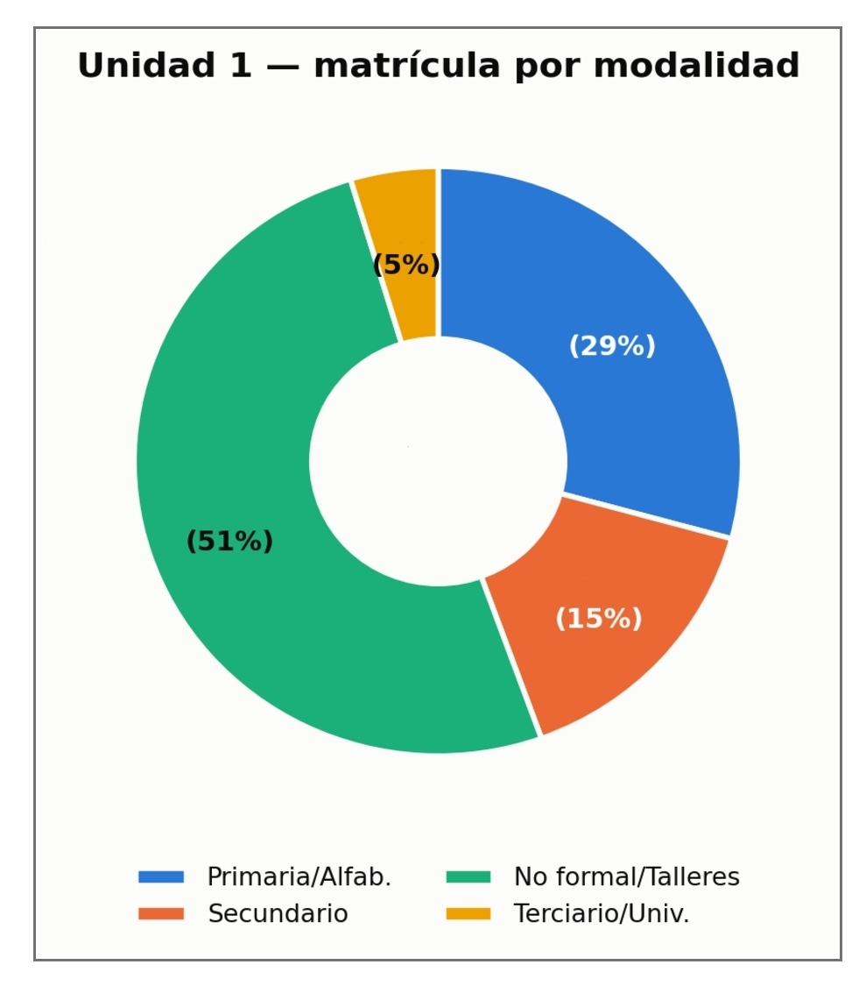

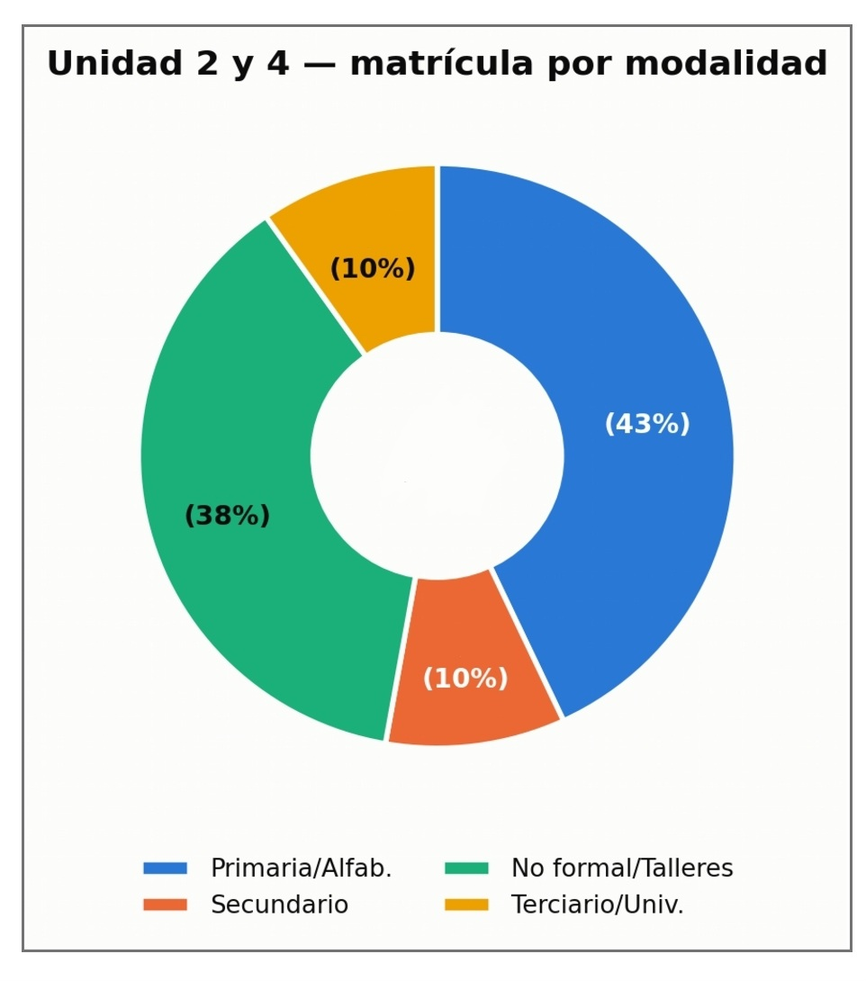

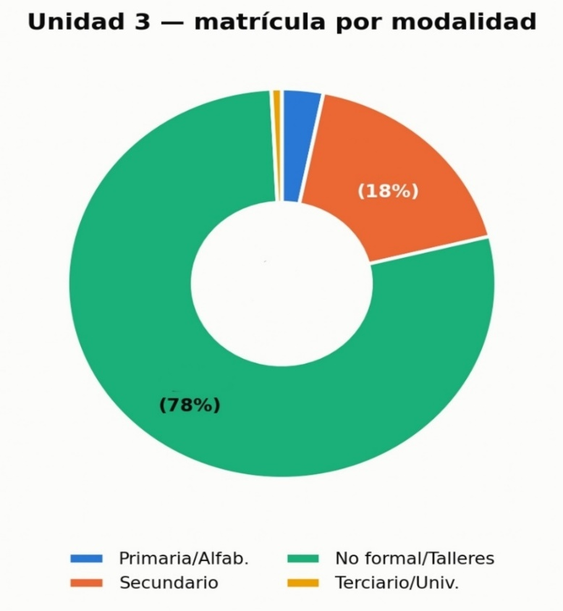

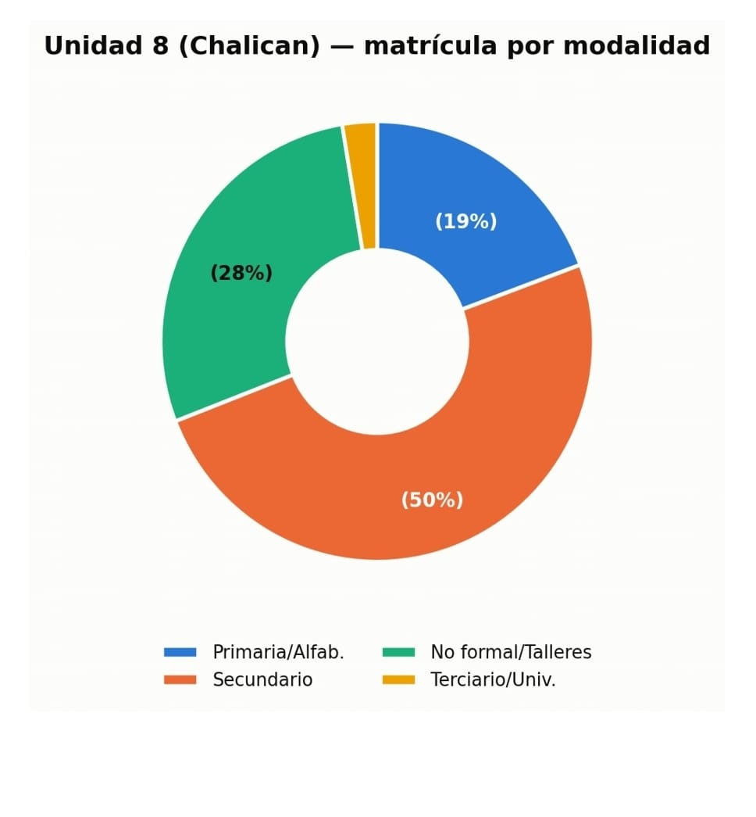
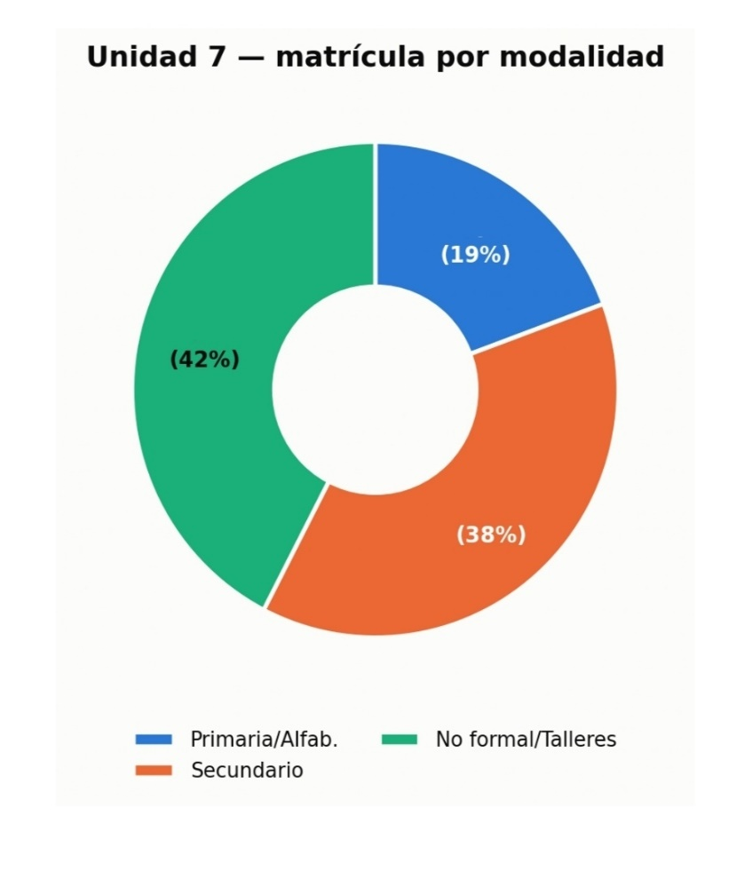
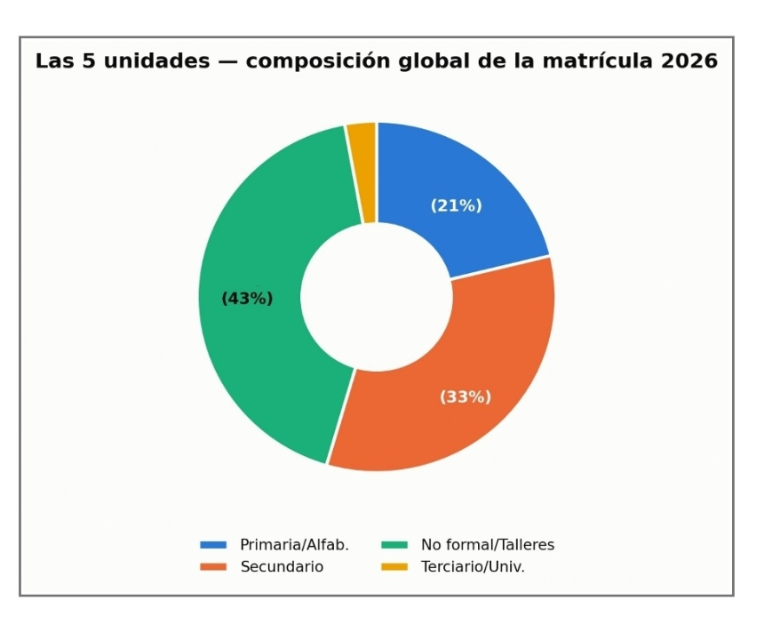

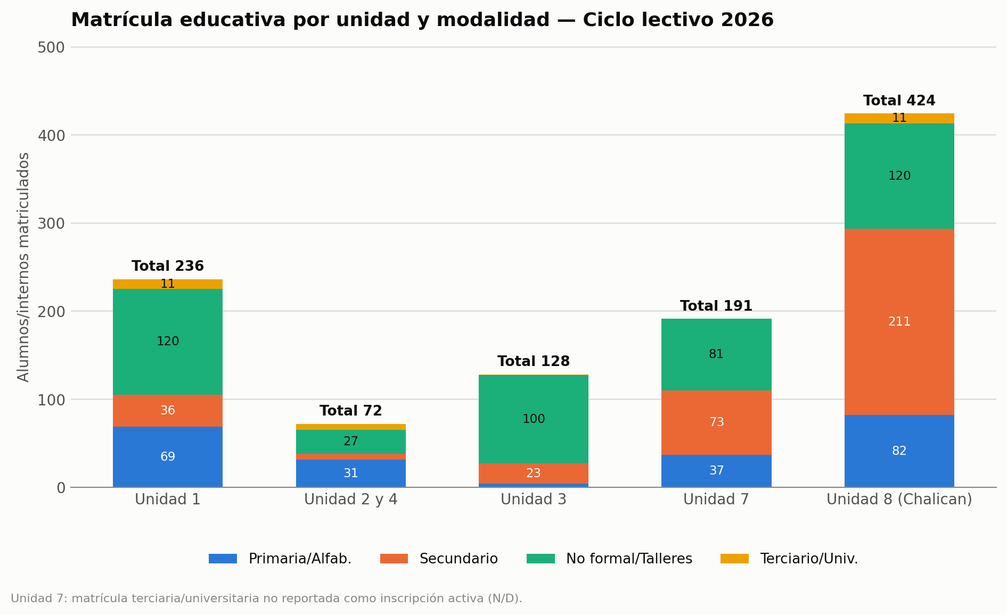

Jefe del Dpto. Educación y Capacitación

AL SEÑOR DIRECTOR
DE DIRECION DE TRATAMIENTO TEC. PENITENCIARIO
PREFECTO LIC LUIS CABALLERO
SU DESPACHO:

